Thema 1

Kringlopen,
afval &
milieu
Antwoorden paragraaf 4 t/m 7

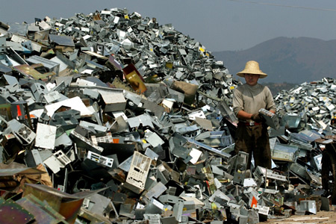

Biologie HV2 – V2 2014-2015

§ 4 Energieverloop in voedselpiramides

>> Lees blz. 23 t/m 25 in je tekstboek

De voedselketen en het voedselweb laat de relatie zien die er op het gebied van voeding en energie bestaat tussen de individuele organismen van verschillende soorten. Maar in werkelijkheid leven er in de natuur grote groepen van dezelfde soort. In de 1ste klas heb je al geleerd dat een groep organismen, die in een bepaald gebied leeft, een populatie genoemd wordt. Die populaties vormen elk een biotische factor in dat gebied. Samen met alle abiotische factoren (soort grond, water, klimaat, temperatuur, enz.) vormen de biotische factoren een ecosysteem.
Binnen een bepaald ecosysteem hebben de verschillende populaties een relatie met elkaar op het gebied van voeding en energie. Die relaties kunnen weergegeven worden in verschillende typen van piramides: de piramide van aantallen en de piramide van biomassa. In je boek staat dat biomassa van een organisme bestaat uit het totale gewicht aan energierijke (=organische) stoffen van dat organisme. Organismen bestaan vooral uit organische stoffen en uit water. Water is geen energierijke stof. Biomassa is dus eigenlijk het gewicht van alle stoffen van een organisme, behalve het water. Daarom wordt biomassa ook vaak gelijkgesteld aan het drooggewicht van een organisme. Samengevat:
Biomassa van een organisme = gewicht organisme – gewicht water van dat organisme
Biomassa van een soort in een ecosysteem = biomassa van alle organismen van die soort in een bepaald gebied.

Opdracht 8 Beantwoord de volgende vragen
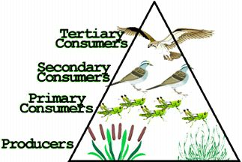
- Hiernaast zie je een afbeelding van een piramide van aantallen. Waarom heeft een piramide van aantallen vaak inderdaad de vorm van een piramide?

Elk organisme moet meerdere andere

organismen eten om in leven te blijven en

te groeien (behalve producenten)

Daarom bevat elke volgende trede van de

piramide meestal minder organismen dat de vorige die door hen gegeten wordt

- Geef een voorbeeld van een situatie waarin een piramide van aantallen niet de vorm van een piramide heeft (waarbij de basis dus niet het breedst is).

Dat is bijvoorbeeld het geval als de onderste trede een producent is die héél groot is

en heel veel organismen van de volgende trede kan bevatten en voeden.

Bijvoorbeeld een grote boom met veel rupsen of andere insecten.
- Waarom heeft een piramide van biomassa wél altijd de vorm van een piramide (is de basis van de piramide altijd het breedste deel)?

Op elke trede van de piramide gaat energie verloren aan het eigen leven. Daarom

moet elke volgende trede wel minder biomassa bevatten dan de vorige.

- Maak met de volgende gegevens twee piramides
In de tuin staat een lijsterbes, die al flink groot is. Hij heeft een biomassa van 20 kg. In die lijsterbes leven 200 rupsen. Die rupsen hebben een biomassa van 4 gr per rups. In de tuin leven ook drie koolmeesjes, die dik worden van de rupsen, met een biomassa van 100 gr elk. Maak in onderstaande kaders een piramide van aantallen en een piramide van biomassa voor deze voedselketen.
Gebruik voor de piramide van aantallen 1 mm voor elk organisme en maak elke trede twee cm hoog.

Piramide van aantallen

Koolmeesjes (3 mm)

Rupsen (200 mm = 20 cm)

Lijsterbes (1 mm)

Gebruik voor de piramide van biomassa 1 mm per 200 gram, maak elke trede 2 cm hoog.
Piramide van biomassa

Koolmeesjes (1,5 mm)

Rupsen (4 mm)

Lijsterbes
100 mm = 10 cm

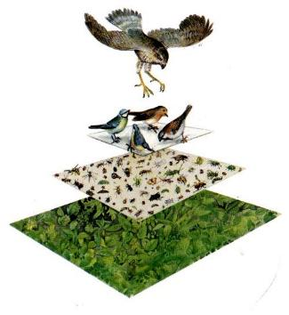
- Hiernaast zie je een afbeelding van een piramide van aantallen. Vergelijk die met de piramide van aantallen in je boek op blz. 23. Waarom bevinden zich op elke nieuwe trede van de piramide minder organismen?

Elk organisme moet meerdere andere

organismen eten om in leven te blijven en

te groeien (behalve producenten)

Daarom bevat elke volgende trede van de

piramide meestal minder organismen dat de

vorige die door hen gegeten wordt.

- Kijk nog eens naar bovenstaande voedselpiramide. Deze piramide gaat nu over een stuk land van een boer dat hij als weide gebruikt. Deze boer heeft de weide besproeid met onkruidverdelger om een betere kwaliteit gras te krijgen. De onkruidverdelger is een soort gif dat niet door levende organismen kan worden afgebroken. Waar is de concentratie gif groter: in de producenten of in de consumenten van de 3de orde? Leg je antwoord uit!

Elk organisme eet meerdere organismen van de trede daaronder. Het gif kan niet

afgebroken worden, dus in elke trede krijgen de organismen steeds meer gif binnen

via het eten van meerdere organismen. De concentratie in de 3de orde is dus groter!

- Voor welke trede in de piramide levert de onkruidverdelger dus het meeste gevaar op?

Voor de roofvogel van de bovenste trede

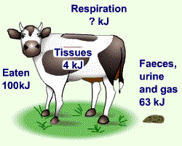
- Hiernaast zie je een afbeelding van een koe. De koe heeft door het eten van gras 100 kJ aan energie binnen gekregen. Die energie gaat op aan de volgende zaken:
- 63 kJ gaat terug in het milieu in de vorm van faeces (= poep), urine en gas.
- 4 kJ gebruikt de koe voor nieuwe weefsels, dus het maken van organische stoffen (groei)

Hoeveel kJ heeft de koe nodig voor de ademhaling (respiration), waarbij energie wordt vrijgemaakt voor het in stand houden van haar lichaamstemperatuur, beweging en ademhaling? Schrijf je berekening op.

100kJ – 63 kJ (poep) – 4 kJ (groei lichaam) = 33 kJ voor temperatuur, beweging en ademhaling

- In de voedselketen wordt de koe gegeten door de mens. Wat is het rendement voor de mens van de oorspronkelijke 100 kJ aan energie die de koe heeft ingenomen? Druk je antwoord uit in procenten.

Mens eet alleen lichaam: 4 kJ per 100kJ = 4%

- Hoeveel energie gaat er dus verloren in de fase van de primaire consument van de voedselketen gras – koe – mens? Druk je antwoord uit in procenten.

100 kJ – 4 kJ = 96 kJ

- Een koe levert in verhouding dus weinig voedsel voor de mens als vleeseter in de volgende schakel van de voedselketen. De hoeveelheid energie die wordt omgezet in bouwstof verschilt per diersoort. Een krekel zet bijvoorbeeld 60% van de als voedsel opgenomen energie om in bouwstof. Welke van de twee volgende voedselketens is efficiënter: A Planten – krekel – mens, of B: planten – koe – mens? Leg uit!

In voedselketen A wordt meer energie behouden in de voedselketen. Er gaat veel

minder verloren dan bij de koe, dus A is veel efficiënter in energie-overdracht!

- Er dreigt een groot voedseltekort op aarde. Wat zou de mens beter kunnen gaan eten: koeienvlees of gefrituurde krekels?

Gefrituurde krekels natuurlijk, want dan gaat er minder energie verloren

- Zou jij zelf insecten willen eten als voedsel? Waarom wel of waarom niet?

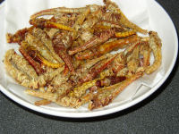
………………………………………………………………

………………………………………………………………

………………………………………………………………

……………………………………………………………..
Een zwerm gefrituurde sprinkhanen
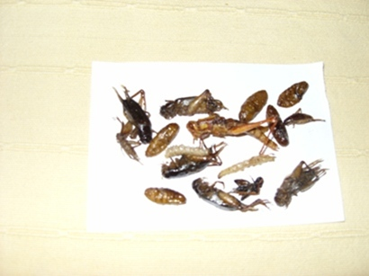

Snack van gefrituurde insecten, straatverkoop, Thailand

Opdracht 9 Ga naar www.kennislink.nl. Vul in de zoekfunctie in: ‘ecosysteem’ en klik in het volgende scherm op de titel van het artikel ‘Model voorspelt stabiliteit ecosysteem’. Je krijgt dan het hele artikel te zien. Scroll naar beneden tot je aankomt bij: ‘Voorbeeld van een voedselweb: de Golf van Alaska’. Lees dit gedeelte en maak de volgende opdrachten.

- Wat is de belangrijkste producent die in dit ecosysteem genoemd wordt?

Een woud van Kelp, gigantische onderzeese bossen van meters lange bruinwieren

- Wat is het speciale kenmerk van deze producent en welke invloed heeft deze daardoor op het ecosysteem wat beschreven wordt?
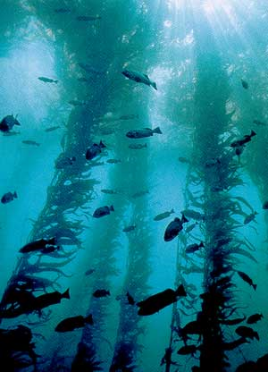
Door de lange bruinwieren dicht bij elkaar bieden ze

bescherming aan honderden verschillende soorten

- Welke externe factor zorgt voor grote veranderingen in dit ecosysteem van de Golf van Alaska?

Orca’s zijn de zeeotters gaan eten omdat ze te

weinig baleinwalvissen konden krijgen. De zeeotter

was de grote jager in deze bossen van kelpwieren

- Wie is de uiteindelijke veroorzaker van deze veranderingen? Leg uit!

De mens, want die is bezig de walvissen uit te roeien en daardoor vindend e orca’s

geen walvissen meer

- Geef in onderstaand kader de voedselketen weer zoals deze oorspronkelijk was.

Bruinwier zee-egels zeeotters

- Geef in de onderstaand kader de voedselketen weer na de verandering

Bruinwier zee-egels zeeotters orca’s

- De verandering is in feite een wijziging in de top van de voedselketen. Hoe kan het dat deze verandering grote gevolgen heeft voor de producent?

Omdat de orca’s veel zeeotters doden, worden de aantallen zee-egels veel groter en

wordt het aantal producenten daardoor veel kleiner.

- Geef hieronder aan wat de veranderingen zijn in biomassa van de verschillende onderdelen van de voedselketen. Doe dat door achter de soort organisme de aanduiding te gebruiken ‘meer biomassa’ of ‘minder biomassa’. Geef waar mogelijk toename of afname aan in procenten.

Bruinwieren (minder biomassa) zee-egels (meer biomassa) zeeotters (minder

biomassa) orca’s

- Hoe kan de mens meewerken aan het herstel van het oorspronkelijk ecosysteem?

Stoppen met de walvisjacht en de hoeveelheid walvissen helpen terugkomen

Paragraaf 5 Niet afbreekbaar afval

De mens is het enige organisme op deze aarde die niet afbreekbaar afval produceert. En niet zo’n beetje ook. Dat is niet altijd zo geweest, maar door twee belangrijke oorzaken komt er steeds meer niet afbreekbaar afval:
- Er komen steeds meer mensen op deze aarde meer afval
- Die mensen willen steeds meer consumeren meer afval
Dat leidt tot het vraagstuk wat we met al dat niet afbreekbare afval moeten doen. Dat vraagstuk is nog lang niet opgelost. Wij hebben als mensen veel producten ontworpen die niet biologisch afbreekbaar zijn: alles wat gemaakt is van metalen, van plastic of van rubber. Kijk naar onderstaand zoekplaatje. Wat zie je?
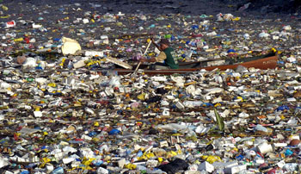

Er zijn verschillende manieren van afvalverwerking. We hebben al gezien dat je gescheiden afval kunt inzamelen. Dat maakt mogelijk om het biologisch afbreekbare afval in de kringloop te stoppen en er compost van te maken. Het niet afbreekbare afval wordt als volgt verwerkt:
- Het wordt gestort op een vuilstortplaats. Dit was vroeger de enige manier van afvalverwerking. Op gegeven moment bleek dat er veel gifstoffen tussen zaten die diep in de bodem drongen en in het grondwater terecht kwamen. Dat was een probleem want van het grondwater maken wij drinkwater. Nu worden alleen nog niet giftige stoffen gestort, alleen op plaatsen waar een kleilaag voorkomt dat de stoffen diep in de bodem doordringen. Zo voorkomen we bodemverontreiniging en waterverontreiniging. Een verontreinigde bodem waar de verontreiniging uitgehaald wordt noem je bodemsanering. Waterverontreiniging wordt bestreden bij de waterzuivering.
- Afval kan ook verbrand worden in een verbrandingsoven. Ook daar komen giftige stoffen bij vrij, maar die kunnen door filters in de schoorstenen uit de rook gehaald worden. Dat is erg nodig, want sommige stoffen die bij verbranding gevormd worden, zoals dioxines, zijn erg giftig en kankerverwekkend.
- Om te voorkomen dat er giftige, chemische stoffen op de vuiltsortplaats of in de verbrandingsoven terechtkomen, wordt dit chemisch afval zoveel mogelijk gescheiden ingezameld. In elke milieustraat van de gemeente, een centrale plaats waar afval ingeleverd kan worden, wordt klein chemisch afval (KCA) apart ingenomen. In sommige gemeenten worden daarvoor aparte bakken uitgedeeld – een chemobox – of rijdt eenmaal in de zoveel tijd een chemokar rond die het KCA gratis inneemt. Onder klein chemisch afval wordt onder andere verstaan: batterijen, verfresten, allerlei soorten olie, enz.
Opdracht 10 Om GFT-afval te krijgen moet je om te beginnen afval scheiden. Speel de afvalrace: Laat zien dat je goed bent in het scheiden van afval. Ga daarheen op de volgende link: Afvalrace. Doe dat net zolang totdat je een score hebt van 60%. Speel het spel minimaal drie keer of zoveel als je wilt. Maak een print screen van jouw derde of beste score en voeg die hieronder bij zodat je aan de docent kunt laten zien wat jouw resultaat is.

Mijn beste score is: ……………………………………%

Opdracht 11 Lees eerst basisstof 3 Huishoudelijk afval in je tekstboek (blz. 13 – 17) en beantwoord de volgende vragen daarover.

- Hoeveel kilogram huishoudelijk afval wordt er per jaar in Nederland opgehaald?

9 miljard kg

- Hoeveel kilogram industrieel afval wordt er daarnaast in Nederland per jaar geproduceerd?

45 miljard kg

- Geef drie verschillende voorbeelden van industrieel afval.

Autowrakken

Computers e.d.

Sloopmaterialen van gebouwen

- Bekijk afbeelding 14 De samenstelling van huisvuil. Uit hoeveel procent bestaat het aandeel van de verschillende soorten huisvuil? Vul de tabel hieronder in.

Soort huisvuil | Procent van het totaal
GFT | 43%
Papier en karton | 26%
Plastic en andere kunststoffen | 9%
Glas | 7%
Textiel | 3%
Metalen | 3%
Overig rest afval (hout, steen, enz.) | 9%

- Noem zeven verschillende soorten afval die gescheiden worden ingezameld

Nummer | Soort gescheiden afval
1 | GFT
2 | Metaal
3 | Glas
4 | Papier en karton
5 | KCA (klein chemisch afval)
6 | Plastic
7 | Restafval

- Wat is KCA ofwel Klein Chemisch Afval?

Chemisch afval dat uit huishoudens – dus niet uit de industrie – afkomstig is.

- Hoe ziet het logo van KCA eruit (staat vaak op producten die daaronder vallen)?

Een vuilcontainer met een kruis erdoor

- Bekijk afbeelding 21 over KCA. Noteer de volgende producten in de juiste kolom: lijm – lege verfblikken – kwikthermometer – nagellak remover – bakolie – koperpoets insecticiden – halogeenlampen – schoensmeer – terpentine – gootsteenontstopper – cassettebandjes – balpennen – ammonia – batterijen – correctievloeistof
Wél KCA – niet bij restafval | Geen KCA – wel bij restafval
Lijm | Lege verfblikken
Kwikthermometer | Bakolie
Nagellak remover | Halogeenlampen
Koperpoets | Schoensmeer
Insecticiden | Gootsteenontstopper
Terpentine | Cassettebandjes
Batterijen | Balpennen
Correctievloeistof | Ammonia
- Wat wordt verstaan onder zwerfafval?

Zwerfafval is afval dat door mensen zo maar wordt weggegooid, niet alleen op straat, maar

ook in de natuur en zelfs in gangen van school of op het schoolplein

- Geef vijf redenen waarom mensen zeggen dat ze afval op straat of in de natuur gooien.
- Iedereen doet het, er ligt overal toch afval
- Er zijn onvoldoende of geen afvalbakken
- Ik deed dat per ongeluk
- Het is toch niet schadelijk voor het milieu
- Het is te onhandig om in de hand te houden
- Geef in onderstaande tabel aan hoe lang het duurt voordat de verschillende soorten afval op natuurlijke wijze vergaan zijn.

Soort zwerfafval | Tijd die nodig is om te vergaan
Bananenschil | 6 – 30 weken
Krant | 2 – 20 weken
Kauwgom | 20 – 25 jaar
Plastic frietbakje | 80 jaar – eeuwig
Appelkroos | 2 – 6 weken
Blikjes | 200 jaar – eeuwig

- Zoek op internet op hoe hoog de boete is als je betrapt wordt op het dumpen van zwerfafval.
Die boete bedraagt € 130,00

- De regering had eigenlijk in 2013 een hogere boete willen instellen. Dat is niet doorgegaan. Hoe hoog was die boete die zij van plan waren?
De boete uit hun voorstel bedroeg € 390,00

Opdracht 12. Lees in je tekstboek paragraaf 4 Afvalverwerking (Blz. 18 t/m 20). Beantwoord daarover de volgende vragen

- Welke vier vormen van afvalverwerking bestaan er volgens het boek?

Storten, verbranden, composteren en recyclen

- Wat is recycling?

Het gebruik van afvalstoffen als grondstof voor de productie van nieuwe producten

- Waar komt het begrip recycling vandaan?

Dat komt van het begrip ‘cycle’ dat kringloop betekent. Bij recyclen maak je een

kringloop van stoffen door deze te gebruiken voor nieuwe producten.

- Noem vier verschillende soorten afval die met behulp van recycling verwerkt kunnen worden.

- Papier

- Glas

- Metalen

- Plastic

- Wat wordt als belangrijkste voordeel van recycling genoemd?

Je hebt minder grondstoffen nodig, die zijn dan niet zo snel op.

- Welk deel van al het huishoudelijk afval wordt in Nederland gerecycled?

Ongeveer een derde deel

- Omschrijf kort wat composteren is.

Composteren is het verwerken van GFT afval, door dit met behulp van reducenten af

te breken tot voedingsstoffen voor planten

- Wat wordt verstaan onder het storten van afval?

Dan wordt het afval bij elkaar op één plaats in de natuur gedumpt.

- Welk deel van het huishoudelijk afval wordt in Nederland gestort?

Ongeveer 10%

- Welke twee verschillende nadelen worden genoemd van deze manier van afval verwerken?
A. Het kan erg stinken en op een vuilnisbelt kan veel ongedierte voorkomen

B. Chemisch afval kan in de bodem zakken en in het drinkwater terecht komen.

- Welk deel van het huishoudelijk afval wordt in verbrandingsovens verwerkt?

Ongeveer een derde van het huishoudelijk afval

- Welke twee nadelen kan deze manier van afvalverwerking hebben voor het milieu?

A. Er kan luchtvervuiling optreden (giftige stoffen in de rook)

B. In de verbrandingsresten (slakken) zitten vaak chemische stoffen.

Opdracht 13 Bekijk het filmpje van Klokhuis over Afvalverwerking. Beantwoord daarover de volgende vragen.

- Hoeveel huishoudens zijn er in Nederland? …………………………………………

- Hoeveel ton afval produceren deze huishoudens per jaar bij elkaar? 9 miljoen

- Hoeveel kilogram is 1 ton dus? 1000 kg

- Hoeveel verschilt dat van de hoeveelheid die het tekstboek aangeeft?

Dat verschilt niets want 9 miljoen ton is hetzelfde als 9 miljard

- Vroeger werd afval niet gescheiden. Toch werd er één soort afval wel gescheiden opgehaald. Wat was dat afval en wie haalde dat op?

Aardappelschillen, die weden opgehaald door de schillenboer

- Waarom is scheiden van afval goed voor het milieu?

Omdat veel afval hergebruikt kan worden en zonder scheiding van afval kan dat niet

- In Den Haag wordt al het afval op één dag opgehaald. ’s Ochtends het restafval en ’s middags het GFT-afval. Weet jij hoe dat in jouw woonplaats gebeurt?

Persoonlijk antwoord

- Waardoor kunnen vuilniswagens heel veel vuilnis in één rit ophalen?

Omdat er een pers in zit die het afval in elkaar perst en grote dingen in elkaar kraakt.

- Hoeveel kilogram huisvuil kan er in één vuilniswagen geladen worden?
8 tot 10 ton = 8000 tot 10.000 kg

- Waar staat de grootste vuilnisverbrandingsinstallatie van Europa? Rotterdam

- Op welke twee manieren wordt compost gebruikt?
Als grondverbeteraar voor boeren en tuinders

Als potgrond voor gewone mensen

- In hoeveel verbrandingsovens worden in Rotterdam tegelijkertijd huisvuil verbrand? 7

- Hoeveel kilogram huisvuil kan er in één over per uur verbrand worden? 25 ton

- Hoe hoog wordt de temperatuur is zo’n verbrandingsoven? 1000 °C
- Hoe wordt voorkomen dat er vieze stoffen met de rook in de lucht terecht komen?
Door een reinigingsinstallatie voor de rook

- Wat komt er uiteindelijk uit de schoorsteen van de verbrandingsoven?
Warme lucht met waterdamp

- Waarom wordt de as uit de verbrandingsoven gezeefd?

Om metaal eruit te halen dat niet verbrand is, voor hergebruik.

Om stenen eruit te halen

- Voor welke drie doelen wordt de as uit de verbrandingsoven gebruikt?

Voor de aanleg van wegen, geluidswallen en spoorlijnen

Opdracht 14 Opdracht Waterzuivering en drinkwater Bekijk het volgende filmpje op YouTube van het waterschap Zuiderzeeland over Waterzuivering en beantwoord de vragen.

- Vroeger werd afval zoals poep huis aan huis opgehaald. Hoe wordt dat soort afval nu afgevoerd?

Via de riolering

- Hoeveel waterzuiveringsinstallaties heeft het waterschap Zuiderzeeland?

5 installaties

- Wat is de functie van een waterzuiveringsinstallatie?

Reiniging van huishoudelijk en industrieel afvalwater

- Hoeveel liter afvalwater produceren wij gezamenlijk gemiddeld per dag? 135 liter

- Wat is de eerste stap in de zuivering van afvalwater in de zuiveringsinstallatie?

Het verwijderen van het grove vuil (grotere stukken)

- Hoe heet dat deel van de zuiveringsinstallatie die deze eerste zuiveringsstap uitvoert?

Dat is het zogenaamde harkrooster

- In welk deel van de zuiveringsinstallatie wordt het water daarna verzameld?

In de beluchtingstanks

- Waarom moet er lucht aan het water toegevoegd worden?

Om de bacteriën in het water in leven te houden

- Hoe wordt het water in de beluchtingstanks in deze tweede stap gezuiverd?

Bacteriën breken de vervuilende stoffen biologisch af en verwijderen ook alle fosfaat,

Ze eten als het ware alle vervuilende stoffen op

- Waar wordt het water in de derde fase van het zuiveringsproces verzameld?

In de nabezinktanks

- Waaruit bestaat deze fase van waterzuivering?

De bacteriën bezinken met alle slib naar de bodem van de tanks

- Wat is het afvalproduct van deze derde stap in de waterzuivering?

Ingedikt slib

- Hoe wordt dit afvalproduct verder verwerkt?

Ofwel hergebruikt (voor een deel), ofwel verbrand

- Voor hoeveel procent is het water nu gezuiverd?

Voor 95%

- Wat gebeurt er nu met het afvalwater?

Dat wordt geloosd op het oppervlaktewater (rivieren en meren)

- Wie zorgt er voor het laatste deel van de zuivering van het afvalwater?

Dat doet de natuur zelf

- Wat is belangrijk in het gebruik van water om deze biologische zuivering van afvalwater uit te kunnen voeren?

Dat je geen stoffen in de gootsteen gooit die daar niet thuishoren

- Wat zijn voorbeelden van stoffen die je nooit via het afvalwater moet weggooien?

Verfresten, frituurvet of andere soorten vetten, enz.

Paragraaf 6 Hergebruik en recycling

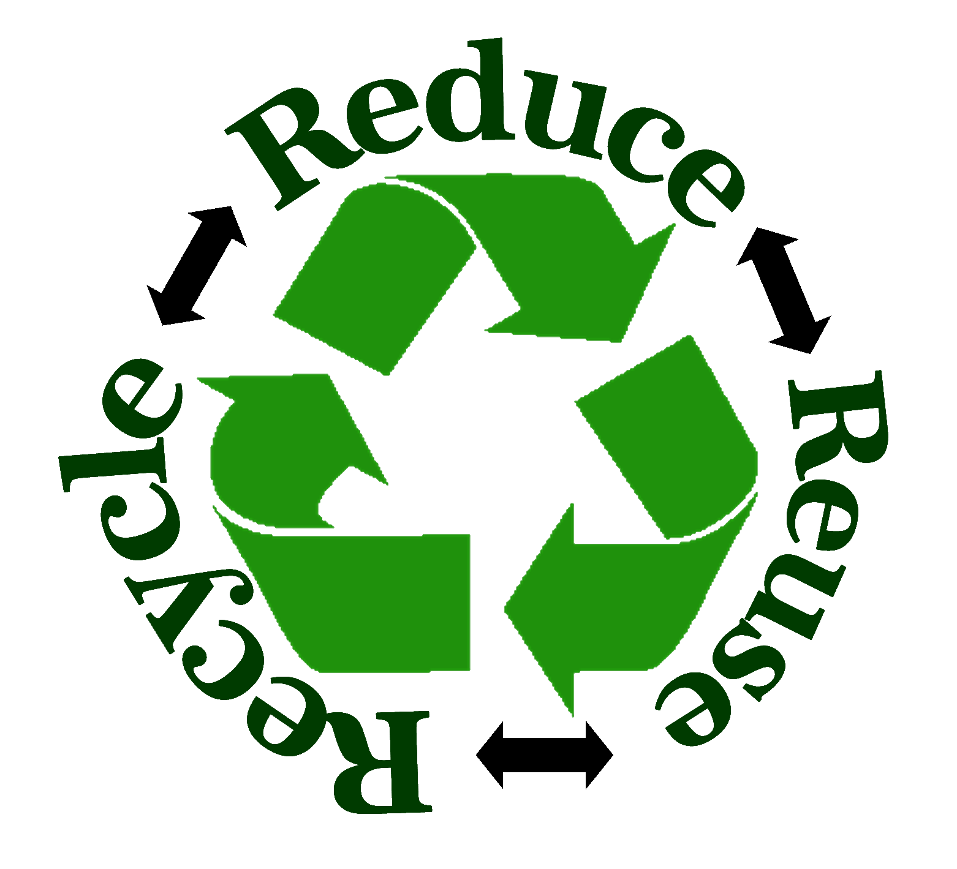
Hoe meer afval opnieuw wordt gebruikt, des te minder afval hoef je te storten of te verbranden. Daarom wordt in Nederland op veel verschillende manieren gestimuleerd om afval gescheiden aan te leveren zodat het op een of andere manier ergens opnieuw voor gebruikt kan worden. Hergebruik en recycling zijn twee verschillende manieren om afval opnieuw te gebruiken.

Recyclen is het gebruik van afval als grondstof voor een nieuw product:
- Inzamelen van oud papier en/of textiel om daar nieuw papier van te maken
- Inzamelen van glas als grondstof voor nieuw glas
- Inzamelen van metaal om dit om te smelten voor nieuwe producten
- Inzamelen van PET-flessen om deze om te smelten tot nieuwe PET-flessen

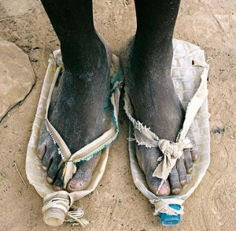
Hergebruik is het opnieuw gebruiken van producten die mensen als afval afgedankt hebben, daarvoor zijn tweedehands winkels, ook wel kringloopwinkels genoemd:
- Kleren
- Boeken
- Meubels
- Gebruiksvoorwerpen

Opdracht 15. Lees in je boek paragraaf 5 Wat kun je zelf doen? En beantwoord de volgende vragen.

- Wat is het verschil tussen recycling en hergebruik?

Recycling = het gebruik van afval als grondstoffen voor nieuwe producten.

Bijvoorbeeld inzameling oud papier voor productie van krantenpapier

Hergebruik = het gebruik van afgedankte producten op dezelfde wijze als ze eerder

gebruikt werden. Bijvoorbeeld tweedehands boeken, meubelen, enz.

- Noem twee bekende plekken waar je producten kunt kopen die voor hergebruik te koop worden aangeboden.

Vlooienmarkt, kringloopwinkel, marktplaats op internet, enz.

- In je tekstboek staat op blz. 21 in de laatste alinea: ‘Plastic maakt geen deel uit van de kringloop van stoffen.’ Wat bedoelt het boek daarmee?

Dat plastic niet biologisch afbreekbaar is, niet door de natuur afgebroken wordt

- Wat betekent dat voor de afvalverwerking van plastic?

Dat wij als mensen het afvalplastic op een of andere manier moeten verwerken

- Op welke twee manieren wordt de afvalverwerking van plastic nu gedaan?

Door te recyclen of door te verbranden

Opdracht 16 Lees onderstaande tekst uit Agro & Chemie, gepubliceerd op internet op 23 juni 2013 en beantwoord de vragen
Plastic soep zit vol bacteriën die plastic eten
De ‘plastisphere’, de gigantische plastic soep in de Noord-Atlantische oceaan, zit vol bacteriën die plastic eten. Dat verklaart wellicht waarom die soep zo dun blijft, melden Amerikaanse onderzoekers in het tijdschrift Environmental Science and Technology. Ook Nature publiceerde daar al eerder over.
Het lijkt voor de hand te liggen maar volgens de auteurs is het wel degelijk een verrassing. Plastics zijn immers moeilijk verteerbaar en voor een bacterie zijn er in de oceaan wel gemakkelijkere manieren om aan voedsel te komen.
De onderzoekers onderzochten plastic dat in het subtropische deel van de Noord-Atlantische Oceaan ronddreef. Op het oppervlak bleek een verbazend ingewikkeld bacterieel ecosysteem te bloeien, dat de naam ‘plastisfeer’ heeft meegekregen. En daar zitten dus bacteriën tussen die onder de elektronenmicroscoop letterlijk putjes in de kunststoffen lijken te vreten; kennelijk door directe hydrolyse van de koolwaterstofketens.
Het zou kunnen verklaren waarom de hoeveelheid plastic afval in de oceanen al tientallen jaren constant lijkt te blijven, ondanks dat er steeds grotere hoeveelheden worden gedumpt. Gesuggereerd wordt dat de bacteriën het niet eens helemaal hoeven op te vreten; als het zo poreus wordt dat het uit zichzelf sneller degradeert en naar de bodem zakt, is het ook goed.
De onderzoekers maken zich ondertussen wel enige zorgen over het risico dat allerlei additieven, zoals cadmium en ftalaten, op deze manier veel sneller uit het afval vrijkomen dan men dacht. Bron: http://www.agro-chemie.nl/nieuws/plastic-soep-zit-vol-bacterien-die-plastic-eten/ (23 juni 2013)

- Komt de inhoud van dit artikel overeen met wat het boek zegt over plastic?

Nee, want het boek zegt dat bacteriën dat niet kunnen

- Is dit goed of slecht nieuws als het gaat over de afvalverwerking van plastic en de kringloop van stoffen? En waarom?
Dat is goed nieuws, want plastic wordt dan wel opgenomen in de kringloop van

stoffen en door reducenten afgebroken. Dan hoeven we niet meer te verbranden.
- Stel je voor dat we bacteriën al ons plastic zouden kunnen laten verwerken. Waar hebben we dan nog geen oplossing voor?
Voor alle stoffen die in het plastic verwerkt zijn en die giftig zijn voor organismen.

Bijvoorbeeld kleurstoffen – cadmium – of ftalaten.

Lees onderstaande tekst van Nu.nl, gepubliceerd op 6 februari 2012
Plastic-etende schimmel ontdekt in regenwoud
UTRECHT – Een groep studenten van de Amerikaanse universiteit Yale heeft tijdens een excursie in de Ecuadoraanse Amazone een schimmel ontdekt die het plastic polyurethaan eet.
Dat meldt het wetenschappelijk tijdschrift Applied and Environmental Microbiology. Vorig jaar al kwamen de studenten terug van hun excursie met de schimmel Pestalotiopsis microspora. Uit onderzoek blijkt nu dat de schimmel kunststof als voedselbron ziet. Mogelijk is deze eigenschap niet heel zeldzaam: de studenten kwamen tijdens dezelfde studiereis nog meer micro-organismen tegen die polyurethaan kunnen eten. Wat Pestalotiopsis microspora echter bijzonder maakt is dat het kan overleven op een dieet dat uitsluitend uit de plastic bestaat én dat het voor de vertering geen zuurstof nodig heeft. Dit betekent dat de schimmel ook onderop een vuilnisbelt, waar geen frisse lucht kan komen, nuttig werk kan doen.
Polyurethaan is een veelzijdig materiaal dat in de jaren veertig werd ontwikkeld. De bekendste toepassing is als kunstleer, maar het is ook te vinden in verf, meubels, schoenen, lijm en het isolatieschuim PUR. Verbranding is tot nu toe de enige bekende manier om het plastic af te breken. Dit is echter onwenselijk omdat er grote hoeveelheden koolstofmonoxide en andere schadelijke chemische stoffen bij vrijkomen. Een deel van het geproduceerde polyurethaan kan weliswaar worden gerecycled, maar uiteindelijk belandt het allemaal op de vuilnisbelt. Daar dreigt het vervolgens eeuwig te blijven liggen, omdat er bij ons geen bacteriën en andere microben voorkomen die de kunststof kunnen verteren.
Bron: http://www.nu.nl/wetenschap/2733544/plastic-etende-schimmel-ontdekt-in-regenwoud.html

- In welke producten is polyurethaan verwerkt?

Kunstleer, verf, meubels, schoenen, lijm en het isolatieschuim PUR

- Wat is de verwerkingsmethode tot nu toe?
Verbranding

- Wat is de bijzondere eigenschap van deze schimmel waardoor deze extra bruikbaar is voor afvalverwerking van plastics?
Hij heeft geen zuurstof nodig dus kan ook onder in de vuilnisbelt werken.
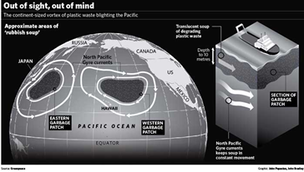
Opdracht 17. Wat is eigenlijk de ‘plastic soep’? Hier zie je een kaartje van de Stille Oceaan waarop de twee plekken aangegeven zijn waar de plastic soep zich concentreert.
Lees de informatie hierover op de link Plastic soep waardoor je op de site terechtkomt van het wetenschappelijk bureau van de Partij voor de Dieren.
Beantwoord de vragen.

- Hoeveel keer Nederland is het oppervlak van de plastic soep in de Stille Oceaan?
34 keer het oppervlak van Nederland

- Hoeveel kilo plastic drijft rond in deze soep?
44 miljoen kilo

- Waarom zijn de kleine stukjes plastic een gevaar voor veel dieren?
Ze eten die op maar die worden niet verteerd en blijven dus in hun lichaam zitten

- Wat is plastic granulaat?
Kleine plastic korreltjes zo groot als zandkorrels

- Hoe kunnen de gifstoffen uit granulaat in mensen terecht komen?
Via de voedselketen: kleine diertjes grotere vissen mens.
- Welke twee doodsoorzaken worden in dit verband genoemd bij de sterfte van de Noordse Stormvogel?

- 98% heeft plastic in de maag, geen hongergevoel zodat ze verhongeren

- In 2004 massale sterfte door gifstoffen uit granulaat

- Waarom zijn plastic zakken gevaarlijk voor zeeschildpadden?

Die zien ze aan voor kwallen en eten ze op verhongeren

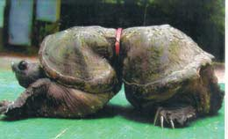
- Je kunt je misschien moeilijk voorstellen dat plastic een gevaar vormt voor jonge dieren omdat – zoals het artikel zegt – het plastic niet meegroeit. Kijk op bijgevoegde afbeelding. Welke conclusie moet je hier trekken?

Toen die klein was is die door een ring

gezwommen maar bij het groeien is de ring niet meegegroeid. Nu

is er een grote vernauwing.

- Wat zie je in onderstaande afbeelding?
Een man die door zoveel plastic soep roeit dat er geen water meer te zien is
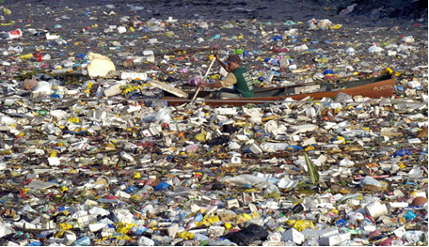

- Zou dit afvalprobleem met hergebruik en recycling opgelost kunnen worden?
Ja zeker, in ieder geval voor een groot deel.

- Gelukkig is het in Nederland niet zó erg. Hoewel? Hoe vaak per dag zie jij in school een leeg (of vol) drinkflesje op de grond liggen?
Minimaal eenmaal per dag

§ 7 Lucht-, bodem- en waterverontreiniging: milieuvervuiling

Alles lijkt zo goed geregeld in Nederland. Om minder afval te krijgen en al het giftige afval op een veilige manier te verwerken betalen wij voor witgoed (wasmachines, koelkasten, enz.) en elektronica (computers, geluidsinstallaties, tv’s, enz.) een verwijderingsbijdrage. Die verwijderingsbijdrage is bedoeld voor het veilig verwerken van deze spullen als het afval is geworden. Maar dan moeten we al deze spullen wel netjes inleveren bij de milieustraat van de gemeente. En dat doen wij niet allemaal. Met als gevolg dat dit soort afval op plaatsen terechtkomt waar het niet hoort. Ga bijvoorbeeld eens naar de volgende site: Kinderen ziek van Nederlands afval in Ghana. Lees de tekst en bekijk het filmpje van Greenpeace.

Opdracht 18 Beantwoord de vragen over de tekst en het filmpje.

- Welke afvalproducten worden vooral in Ghana gedumpt?

Elektronica: tv’s, computers, enz.

- Officieel is het verboden om deze producten naar Ghana te transporteren. Met welk smoesje wordt dit transport van afval vaak goed gepraat?

Om de mensen daar te helpen met tweedehands computers

- Hoeveel procent van dit afval is afkomstig uit West-Europa?

80%

- In Nederland moet alles met behulp van de verwijderingsbijdrage gerecycled worden. Met hoeveel procent van dit afval gebeurt dat ook echt volgens Greenpeace?

Dat gebeurt maar in 15% van de gevallen volgens Greenpeace

- Wat gebeurt er volgens Greenpeace met het overige percentage?

Dat komt hier op vuilnisbelten terecht in of andere landen zoals Ghana

- Wat is het bewijs volgens Greenpeace dat er op deze manier echt veel giftige stoffen in Ghana terechtkomen?

Ze hadden de grond onderzocht en daar zaten veel gifstoffen in.

- Wat doen de Ghanese kinderen met de elektronica die op de schroothoop in Ghana ligt?

Ze verbranden de elektronische apparaten om er waardevolle metalen uit te halen.

- Naar welke metalen zijn zij vooral op zoek?

IJzer, aluminium en koper
- Wat zie je als een belangrijk verschil met het verbranden van afval in Nederland?

Dat alles zonder veiligheidsmaatregelen gebeurt in de open lucht

- Wat is gevolg daarvan?

De gifstoffen komen in de lucht, het water en de grond terecht

- Waarom werken Ghanese kinderen dan toch in deze omstandigheden?

Omdat ze honger hebben en daar geld mee kunnen verdienen om wat eten te kopen.

- Tegen welk elektronica merk voert Greenpeace actie in het filmpje?

Philips

- Wat zijn de argumenten van beide partijen in dit conflict?

Greenpeace: De elektronica bedrijven zijn verantwoordelijk voor het afval van hun producten

en moeten ervoor zorgen dat dit afval het milieu niet vervuilt, ook niet in Afrika.

Elektronica producent: Hier in Europa is alles heel goed geregeld, alle afval wordt

milieuvriendelijk verwerkt. Wij staan aan de top als het om het milieu gaat.

- Heeft de topman van de elektronicaproducent gelijk als hij op de radio zegt dat er vast geen spullen van hun merk tussen zitten in Ghana? Geef argumenten voor ja of nee!

Nee, want je kunt op de film zien dat er echt wel Philips apparaten tussen zitten

- Hoeveel containers elektronica worden jaarlijks verwerkt op de schrootmarkten van Ghana?

1000 containers met elektronica afval

- Als je naar het filmpje kijkt, valt de vervuiling van het milieu door de verbranding van de afgedankte elektronica dan onder lucht, bodem, of watervervuiling? Leg uit!

Alle drie: de gifstoffen komen via de rook in de lucht terecht, maar er komt ook veel

op de grond terecht wat daarin zakt als het regent en de gifstoffen naar de rivieren afvloeien

- Wat is het gevolg van milieuvervuiling voor levende organismen?
Hun gezondheid wordt bedreigd omdat gifstoffen niet goed zijn voor levende organismen
Waterwinning en watervervuiling

Opdracht 19 Lees de volgende tekst en bekijk het filmpje Waterwinning
Water komt bij ons elke dag gewoon uit de kraan, maar dat gaat niet vanzelf. Daar werken een hoop mensen aan. Omdat er steeds meer mensen bijkomen is er ook steeds meer water nodig. Daarvoor hebben we in Nederland het waterwinbedrijf. Dat heeft tot taak het water in een bepaalde regio schoon aan te leveren aan de burger. Het water waaruit drinkwater gemaakt wordt is vaak te vuil vanwege allerlei verontreiniging door natuurlijke of onnatuurlijke oorzaken. Omdat er zoveel mensen zijn is het zelfreinigend vermogen van het oppervlaktewater onvoldoende. Dat zelfreinigend vermogen ius het vermogen van water om zichzelf schoon te maken, dankzij allerlei micro-organismen die in het water leven.

- Hoeveel liter drinkwater gebruikt de gemiddelde Nederlander per dag?

128 liter per dag

- Wordt dit drinkwater allemaal gebruikt voor consumptie?

Nee ook voor schoonmaken en douchen

- Voor welke andere doelen wordt het drinkwater dan gebruikt? Noem er minimaal drie.

Koken, afwas, douchen, tanden poetsen, auto poetsen enz.

- Wat is het verschil tussen oppervlaktewater en grondwater als het gaat om zuiverheid?

Grondwater is schoner omdat het al door een filter van zand is gezakt en daardoor schoner

is geworden.

- Waarom kunnen de Amsterdammers hun drinkwater niet alleen meer uit de duinen halen zoals vroeger?

Omdat er steeds meer Amsterdammers bijkwamen: het water uit de duinen was niet genoeg

- Waar halen de Utrechters hun drinkwater uit?

Uit de rivier de Lek, die als de Rijn ons land binnenkomt

- Hoe worden de slibdeeltjes uit het rivierwater gehaald?

Door toevoegen van ijzerchloride, dat maakt de slibdeeltjes zwaar die zakken naar de bodem

- Hoe vaak moeten ze de bak met slib helemaal schoonmaken?

Elke vier maanden

- Wat kan er bijvoorbeeld met het slib gedaan worden nadat het uit het water gehaald is?

Opgeslagen om bijvoorbeeld bakstenen ervan te maken.

- Hoe ziet de volgende fase van de zuivering eruit?

Het water wordt dan door zand en grind gefilterd, daar blijven de kleinste vuildeeltjes in zitten

- Het water ziet er daarna schoon uit. Is het dan ook schoon?

Nee

- Wat kan er dan nog inzitten?

Stoffen die je niet kunt zien: chemicaliën waar je ziek van kunt worden

- Hoeveel verschillende verkeerde stoffen zouden er nog in kunnen zitten?

16.000 verkeerde chemicaliën

- Hoe ziet de derde stap in de waterzuivering eruit?

Met koolstof, daar blijven heel veel chemicaliën aan vastzitten.

- Kunnen daarmee alle stoffen uit het water gehaald worden?

Nee niet allemaal

- Hoe wordt het water gecontroleerd op gevaarlijke stoffen voordat ze het gaan zuiveren?

Door vissen in het water te laten zwemmen en kijken hoe ze daarop reageren

- Hoe zien ze of er gevaarlijke stoffen in zitten?

Vissen zwemmen van nature tegen de stroom in. Bij gevaarlijke stoffen willen ze daarvan

weg, gaan ze de andere kant op en komen ze tegen een contactje dat alarm slaat

- Waarom gebruiken ze ook andere dieren zoals watervlooien om het water te controleren op gevaarlijke stoffen?

Omdat niet alle dieren hetzelfde reageren op gevaarlijke stoffen

- Welke maatregel neemt het drinkwaterbedrijf als de dieren opeens ander gedrag gaan vertonen omdat er gevaarlijke stoffen in zitten?

Ze zetten de invoer van water uit de rivier direct stop.

Opdracht 20 Ga met de volgende link naar de site van Kennislink en lees de tekst Drinkwater duurder dankzij 'drugs' (met ‘drugs’ worden hier medicijnen bedoeld). Beantwoord de vragen.

- Worden medicijnresten uit het rioolwater volledig verwijderd door de gewone waterzuivering?

Nee, veel medicijnen passeren de waterzuivering en komen in het oppervlaktewater

- Hoeveel procent komt er na zuivering in het oppervlaktewater terecht?

65% is na de zuivering verdwenen, dus komt er 35% terecht in het oppervlaktewater

- Er komt zo 11 ton aan medicijnresten in de rivieren terecht. Hoeveel kilogram is dat?
11.000 kg

- Hoeveel gewicht aan medicijnen zat er oorspronkelijk dus in het afvalwater?

Ongeveer 31.430 kg (11.000/35 x 100)

- Welke vier medicijnen komen er nu vooral voor in het afvalwater?

Pijnstillers, ontstekingsremmers, antidepressiva en anti-epilepticum medijnen

- Welke medicijnen zullen meer in afvalwater terechtkomen door de vergrijzing?

Medicijnen tegen hart- en vaatziekten, reuma en diabetes.

- Farmaceutische bedrijven zijn bedrijven die medicijnen maken. Welke bijdrage leveren zij aan de vervuiling van het oppervlaktewater?

Zij lozen soms resten van medicijnen op het oppervlaktewater

- Welke soort medicijnen is niet meegerekend in de genoemde 11 ton medicijnresten die na zuivering in het oppervlaktewater zijn blijven zitten? Waar komen deze medicijnen vandaan?

De medicijnen die aan de Nederlandse veestapel gegeven worden

- Ozon en waterstofperoxide zijn agressieve chemische stoffen die gebruikt worden om drinkwater van medicijnen te zuiveren. Wat zouden deze stoffen met de medicijnen doen?

Door hun agressiviteit kunnen ze de medicijnen afbreken tot kleinere stoffen
Luchtvervuiling

Schone lucht inademen is belangrijk voor onze gezondheid. Dat blijkt bijvoorbeeld uit het volgende deel van het artikel ‘Een hartaanval inademen’ op Kennislink van 6-8-2009:

Een relatie tussen luchtvervuiling en hartziekten werd voor het eerst aangetoond in een groots opgezette studie in zes Amerikaanse steden. Mensen die leven in een industrieel gebied met een hoge vervuilingsgraad bleken eerder te sterven dan hun familieleden die in een schonere omgeving wonen. Bovendien is in 250 steden wereldwijd opgemerkt dat een piek in luchtvervuiling leidt tot een piek aan sterfgevallen door hartaanvallen. Ook op kleine schaal worden effecten gezien. Zo is er het voorbeeld van een staalmijn in Salt Lake City. Toen deze mijn tijdelijk sloot, nam het aantal sterfgevallen in de stad af met ongeveer vijf procent. Na heropening was het sterftecijfer vlug weer terug op zijn oude niveau.

Opdracht 21 Bekijk het volgende filmpje over Luchtvervuiling en beantwoord de vragen.

- Welke twee transportmiddelen zorgen voor luchtvervuiling?

Auto’s (personen en vrachtverkeer) en vliegtuigen

- Welke stof in de uitlaatgassen zorgt voor het broeikaseffect? CO₂ = koolstofdioxide

- Wat is het broeikaseffect?

Dat is het effect van gassen in de atmosfeer die de warmte vasthouden zodat die niet uit de

dampkring kan verdwijnen. Daardoor warmt het klimaat op aarde op.

- Welk deel van onze samenleving stoot dezelfde stof teveel uit in de atmosfeer?

De industrie

- Uit welke twee woorden is het woord ‘smog’ opgebouwd?

Uit ‘smoke’ en ‘fog’

- Uit welke stof bestaat smog? Ozon
- Waarom is die stof slecht voor de mens?

Het is giftig voor mensen

- Wat wordt nog meer veroorzaakt door de uitlaatgassen?

Zure regen

- Waarom is dit niet goed voor gebouwen of beelden die uit kalk bestaan?

Kalk lost op in zuur regenwater, dus beelden verdwijnen en gevels worden aangetast

- Waarom is dit niet goed voor planten?

Zuur is niet goed voor planten, heel veel planten gaan daar dood van

- Welke oplossingen worden voorgesteld om luchtvervuiling te verminderen?

Zonnepanelen, groene stroom, allebei stroom waar geen olie voor verbrand hoeft te worden

- Dus met welk transportmiddel moet je in het vervolg op vakantie?

Met de fiets!

Bodemvervuiling

In de jaren ’80 van de vorige eeuw werd in Utrecht in een park in stad ernstige vervuiling aangetroffen. Het park heette het Griftpark, maar werd in de volksmond al snel het Gifpark genoemd. Er had een gasfabriek gestaan, die cyanides (dodelijk giftige stoffen), maar ook teer en PAK’s (polycyclische aromatische koolwaterstoffen: kankerverwekkende stoffen) als afvalstof diep in de bodem had laten trekken. De vervuiling kwam aan het licht doordat kinderen die in het park speelden huidirritaties kregen.
Het onderstaande stukje is een tekst uit het bestemmingsplan van de Gemeente Utrecht, waarin de maatregelen worden opgesomd om van het gebied ene park te maken waarin de mensen geen last hebben van het gif. Bron: Bestemming Griftpark en omgeving

Opdracht 22 Lees de tekst en maak met behulp van de tekst de volgende vragen

Griftpark
Een groen park op een zware bodemverontreiniging aanleggen lijkt een zware opgave. De IBC-saneringstechniek (Isoleren, Beheersen, Controleren) maakt het mogelijk. De verspreiding van de aanwezige bodemverontreiniging wordt voorkomen door middel van een geohydrologische isolatie. Hierbij wordt het grondwaterpeil met behulp van ondergrondse pompen binnen het verontreinigde gebied lager gehouden dan het grondwaterpeil van de omgeving. Onderdeel van de geohydrologische isolatie is een schermwand om het geïsoleerde gebied waarmee de toestroming van grondwater naar het geïsoleerde gebied wordt beperkt. Deze schermwand begint op een diepte van 1 m +NAP en loopt door tot een gemiddelde diepte van 50 -NAP. Bovenop de verontreinigde bodem van het park is een isolatielaag aangebracht waardoor blootstelling aan (of met) de bodemverontreiniging wordt voorkomen. Op de isolatielaag bevindt zich een herinrichtingslaag waarin het park aangelegd wordt. Op deze manier is contact met de verontreinigde grond niet mogelijk. Ook de vijver in en de door het park lopende Biltsche Grift zijn afgeschermd van de verontreinigde ondergrond. Aan de onderkant wordt de verontreiniging afgeschermd door een natuurlijke kleilaag.
Het verontreinigde grondwater dat binnen de schermwand wordt opgepompt, wordt via een in het bestemmingsplangebied aanwezig ondergronds pompgemaal met behulp van ondergrondse persleidingen doorgepompt naar een speciale zuiveringsinstallatie aan de Brailledreef alwaar het water wordt gereinigd Alle in en buiten het park gerealiseerde voorzieningen voor isolatie van grond en grondwater en transport en reiniging van grondwater dienen "eeuwigdurend" te worden gecontroleerd en beheerd. Daarvoor is binnen de gemeente een aparte nazorgregeling van toepassing.
Verklaring van moeilijke woorden:
Geohydrologische isolatie = isolatie van het grondwater
NAP = nieuw Amsterdams peil, maat om de hoogte van grondoppervlak aan te geven. Daarbij is 0 meter NAP gelijk aan het gemiddeld niveau van de zeespiegel.

- Haal uit bovenstaande tekst 4 maatregelen die de gemeente Utrecht moet uitvoeren om ervoor te zorgen dat het Griftpark zonder problemen weer toegankelijk is voor de bevolking.

- Er moet isolatiewand in de bodem rondom het park worden aangebracht tot

ongeveer 50 meter diepte

- Binnen het geïsoleerde deel moet het grondwaterpeil door middel van

oppompen van water lager gehouden worden dan het grondwaterpeil om het park heen

- Bovenop de vuile bodem moet een isolerende laag worden aangebracht die

voorkomt dat mensen in het park met vervuilde grond in aanraking komen

- Ook de vijver en de Biltsche Grift (een sloot) moeten geïsoleerd worden van

de vervuilde grond om te voorkomen dat het water verontreinigd wordt

- Waarom moet binnen het park het grondwaterpeil lager gehouden worden dan buiten het park?

Dan kan er alleen maar grondwater het gebied van het park binnenstromen (onvervuild) want

anders stroomt het vervuilde grondwater het park uit en vervuilt het de omgeving

- Waarom moeten de vijver en de door het park lopende Biltsche Grift geïsoleerd worden van de verontreinigde grond?

Omdat de bezoekers van het park anders met verontreinigd water in aanraking

zouden kunnen komen.

In 2008 verscheen er bij al deze rampspoed toch ook een lichtpuntje
Unieke bacterie peuzelt gif op in vervuild Griftpark
Van onze verslaggever – 11 januari 2008
In de vergiftigde bodem van het Utrechtse Griftpark is een nieuwe variant ontdekt van een bacterie die de verontreiniging oppeuzelt. Het wezentje lust cyanides en polycyclische aromatische koolwaterstoffen en is gek op toetjes van tolueen, precies de substanties die onder het park liggen.
Op grond van deze ontdekking besloot de gemeente Utrecht te gaan onderzoeken of de grond toch nog geheel schoongemaakt zou kunnen worden.

Mogelijk toch nog sanering gifgrond Griftpark
De gemeente Utrecht gaat onderzoeken of het gif in de grond onder het Griftpark alsnog verwijderd kan worden. Begin jaren negentig werd de zwaar vervuilde grond 'ingepakt' omdat sanering van de grootste binnenstedelijke giflocatie van Nederland te duur was.
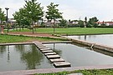
Deze week vindt er een seismologisch grondonderzoek plaats. Dat moet uitwijzen of de vervuiling bacteriologisch, dus zonder afgraven, bestreden kan worden. Zo maakte de gemeente Utrecht dinsdag bekend.
De seismologische onderzoeksmethode is nieuw in Nederland. Deze week wordt die voor het eerst toegepast in Utrecht en Zwolle, aldus een woordvoerder van de gemeente Utrecht. Met de apparatuur kan zeer nauwkeurig in kaart worden gebracht waar de zware verontreinigingen zich precies bevinden. Op basis daarvan kan mogelijk met bacteriologische middelen een definitief schoonmaakproces worden gestart.
Daarmee kan een eind komen aan het 'eeuwigdurend' wegpompen en zuiveren van het grondwater onder het park, dat ondergronds omgeven is met een 60 meter diepe betonwand, die verspreiding van het giftige grondwater voorkomt.
In 1990 kozen Rijk en gemeente Utrecht voor het op deze wijze 'inpakken' van het park. Alleen de bovenste grondlaag werd vervangen door een schone. De kosten bedroegen 300 miljoen gulden. Totale sanering was met een prijskaartje van meer dan een miljard gulden te duur. Het Griftpark is inmiddels een van de populairste stadsparken van Utrecht geworden. De zware verontreiniging onder het park is afkomstig van een voormalige negentiende-eeuwse gasfabriek.
Hoeveel bacteriologische reiniging gaat kosten en hoeveel de gemeente mogelijk kan winnen door te stoppen met het eeuwigdurend wegpompen van grondwater, kon de zegsman van de gemeente nog niet zeggen.
Bron: ANP

- Bacteriën kunnen door gifstoffen te ‘eten’ de kringloop van stoffen herstellen die door de vervuiling in het Griftpark gestopt was. Leg uit waarom zij de kringloop van stoffen kunnen herstellen.

Het Griftpark werd volkomen geïsoleerd omdat de stoffen daarin een gevaar vormen voor het

leven van organismen. Je zou dus kunnen zeggen dat het Griftpark buiten de kringloop van

stoffen was gezet. Als bacteriën de gifstoffen kunnen afbreken, kan de isolatie weggehaald

worden omdat het Griftpark geen gevaar meer vormt voor de andere levende organismen.

